LE PROJET CVManager

Création du CVManager
Version 2.0

Table des matiÈres

Table des matiÈres 1
Description gÉnÉrale du mandat 2
Aperçu du système - CVManager 2
Page principale 2
Page de gestion du serveur 3
Votre mandat 4
Étapes à suivre 4
Explication des tuiles 5
Section « Général » 5
Tuile : Identification 5
Tuile : Info. Git 5
Tuile : Ressource 6
Tuile : Backup 6
Tuile : URL 7
Section « Usagers » 8
Tuile : Créer 8
Tuile : Supprimer 8
Tuile : Afficher 9
Tuile : Verrouiller 9
Tuile : Déverrouiller 9
Tuile : Changer MDP 9
Section « Autres » 10
Tuile : Virus Check 10
Tuile : État internet 10
Autres spécifications 11
Protection contre le brute force attack 11
Système de clavardage 11
Grille de correction 12
Remise 12

Description gÉnÉrale du mandat

Blur Communications, la plus grande entreprise montréalaise fournissant des services en communications, design et marketing, est présentement en train de développer un système de gestion de serveurs, similaire à CPanel et Plesk.
Cependant, dû à un manque de connaissances à l’interne, ce système, nommé CVManager, n'est toujours pas terminé. Étant vous-même expert en Linux, vous avez été mandaté pour le terminer.
Votre travail consistera donc à terminer le système en y apportant les scripts manquants et en complétant les spécifications demandées. Celui-ci peut se faire seul ou en équipe de 2.

Aperçu du système - CVManager

Page principale

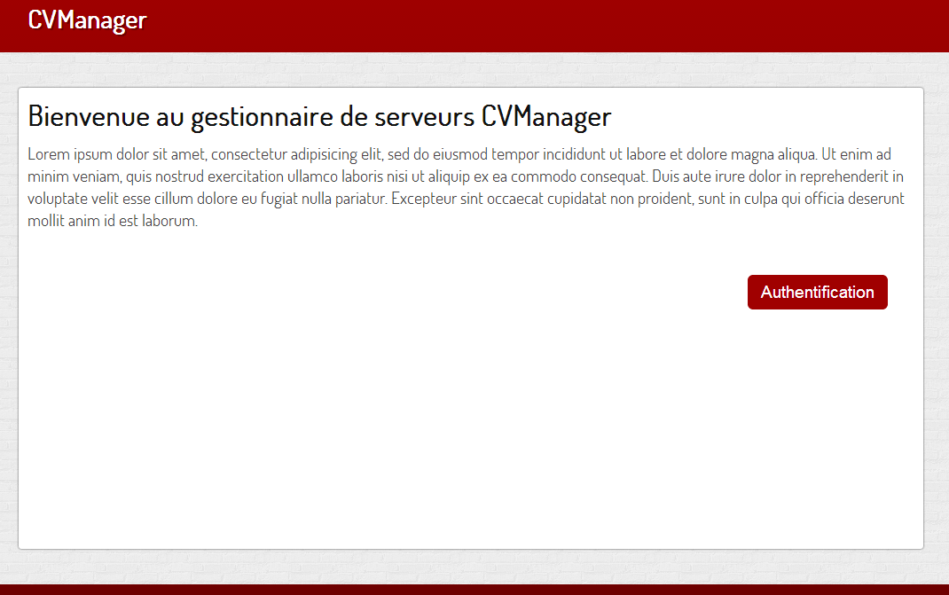
Cette page contient le formulaire d’authentification du système.

Page de gestion du serveur

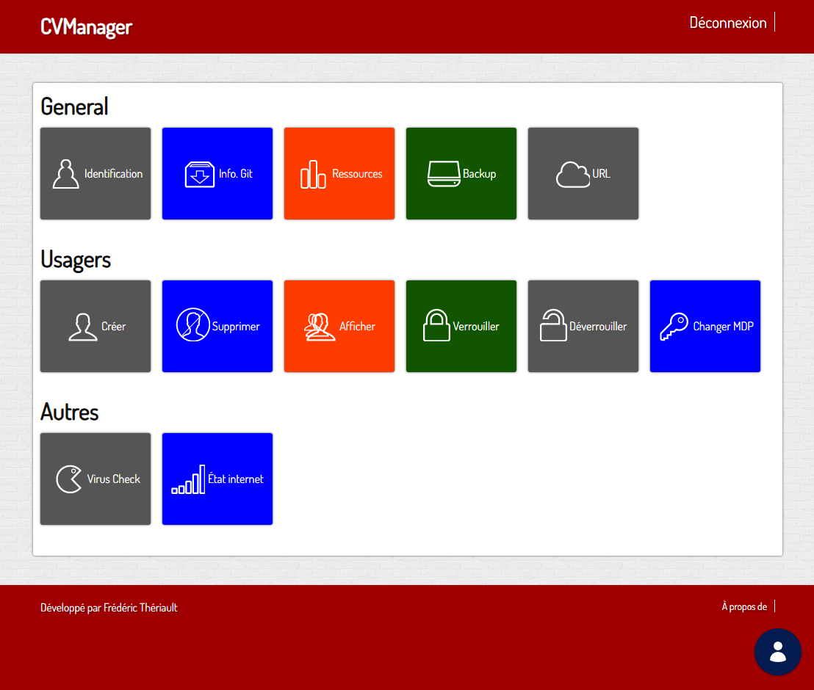

Cette page contient la liste des tuiles (ou options) du système. Par exemple, la tuile « Créer » permet de créer un usager. Pour ce faire, elle utilise le script : create-user.sh.
Tous les scripts se trouvent dans le dossier Scripts/ du système.

Votre mandat

En analysant ce présent document, vous aurez à installer l’application CVManager dans son état actuel, à modifier la configuration de machines Linux et à faire des scripts Bash.

Étapes à suivre

- Allez chercher le code existant de CVManager sur notes-de-cours.com et créez votre projet git sur github (privé).

- Faites un clone du projet sur votre ordinateur, et démarrez-le dans Docker (lire le fichier README.md, du projet git).
- Puisque le dossier « Scripts » est un volume, vous pouvez travailler directement dans votre éditeur de texte, et les modifications se répercuteront automatiquement dans votre container.
- Commencez par travailler sur la tuile « système-authenticate.sh », afin d’être en mesure de vous connecter au système (voir les commentaires dans le fichier pour les détails).

- Complétez chaque tuile et spécifications du système. Faire des git commit/pull/push régulièrement !
- N’oubliez pas de tester chaque tuile!
- ... et… code a little, test a little !

Explication des tuiles

Section « Général »

Tuile : Identification
Argument : 0
Nom du script : identification.sh
Cette tuile sert uniquement à montrer quel usager est utilisé par l’application CVManager. La réponse devrait être « root ».
#!/bin/bash
echo "CVManager utilise l'usager : "
??? (commande qui permet de savoir avec quel usager nous sommes actuellement connectés)

Tuile : Info. Git
Argument : 0
Nom du script : git.sh

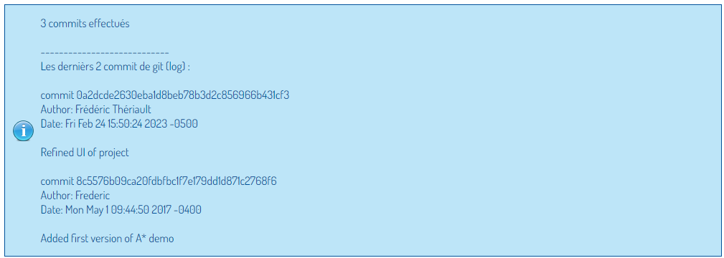

Cette tuile permet d’afficher certaines informations du projet git public suivant : https://github.com/ftheriault/A-Star

- Le nombre de commits faits jusqu’à présent
- Les informations des 2 derniers commits (voir image)
Vous devez donc cloner ce projet dans le dossier /tmp, puis faire les opérations nécessaires pour avoir les informations.

Tuile : Ressource
Argument : 0
Nom du script : usage.sh

Cette tuile permet d’afficher 3 informations :
- la taille du disque dur utilisée dans le répertoire /home (le dossier des documents des usagers)
- la taille du disque dur utilisée sur le serveur et
- la mémoire vive totale (et libre !)
Voici un exemple de résultat :

Aide :
- Pour obtenir la taille utilisée du disque dur, utilisez : du-sh | cut -f1
- Pour obtenir la taille de la mémoire vive utilisée : cat /proc/meminfo (voir la deuxième ligne)

Tuile : Backup
Argument : 0
Nom du script : backup.sh

Cette tuile permet de faire une copie de sauvegarde du dossier /home (là où il y a les documents importants du serveur) et de la télécharger.
Note :
- Le format du fichier (copie de sauvegarde) doit être tar.gz (ex : tar -czvf doc.tar.gz /home/usager)
- Cette copie de sauvegarde doit être placée dans le dossier /usr/local/backups (si le dossier n’existe pas, créez-le dans votre script)
- Le nom du fichier doit être la date et l’heure du jour ex : « 2023-05-05 0930.tar.gz »
- Écrire dans l’interface : Copie de sauvegarde créée

Tuile : URL
Argument : 1 (URL valide)
Nom du script : url.sh

Afficher le rendu d’une page Web. La tuile doit aller chercher le contenu (html) de la page Web, puis supprimer l’entête et le pied de page.

Plus précisément, il faut retirer :
- du début du fichier jusqu’à <body>, inclusivement
- la ligne qui contient </body> et celle qui contient </html>

Voici un exemple de résultat pour l’URL : https://stallman.org/evernote.html

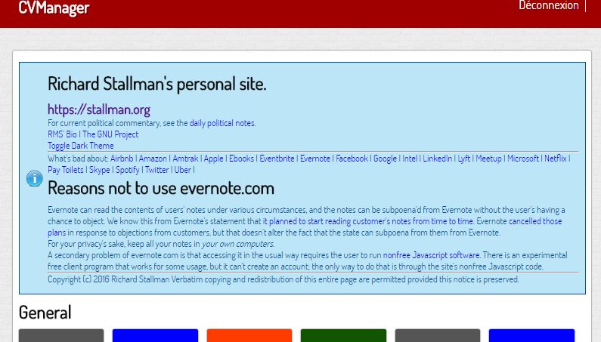

Le rendu ne sera pas beau…, la fonctionnalité étant limitée, seulement le HTML sera affiché dans la boîte bleue. Il pourrait également y avoir des sites qui ne fonctionnent pas, car cela dépend de la programmation du site Web. Les pages de Richard Stallman fonctionnent bien ;)

Section « Usagers »

Tuile : Créer
Argument : 2 (nom et mot de passe)
Nom du script : create-user.sh

Cette tuile doit faire plusieurs choses :
- Créer un usager
- Spécifier son mot de passe
- Modifier son groupe pour : cvmgroup (il faut donc le créer dans le script, s’il n’existe pas)
- Son répertoire personnel doit être /home/<nom usager>
Note : Si aucun mot de passe n’est spécifié dans l’interface du CVManager, ne pas créer l’usager et afficher une erreur similaire à ceci : « Le compte doit avoir un mot de passe ».
Activer SSH dans votre container :
- Pour activer SSH lorsque votre container est en cours, écrivez la commande. Cela vous permettra de vous connecter par SSH à votre container (via le port 2222)
docker exec -d projet-website-1 service ssh start

- Pour vous connecter en SSH, vous pouvez utiliser la commande suivante (dans git Bash, par exemple) :
ssh root@localhost -p 2222

Tuile : Supprimer
Argument : 1 (nom de l’usager à supprimer)
Nom du script : delete-user.sh

En spécifiant le nom de l’usager à supprimer, celui-ci est supprimé du serveur (son répertoire personnel également). Pour que la commande fonctionne, l’usager doit avoir un UID égal ou supérieur à 1000.

Si la suppression ne peut être réalisée, afficher un message d’erreur (ex : désolé, cet usager ne peut être supprimé).

Tuile : Afficher
Argument : 0
Nom du script : list-users.sh

Cette tuile permet d’afficher les utilisateurs existants sur le serveur. Le résultat affiche les groupes des usagers et si l’usager est verrouillé. Finalement, la tuile doit afficher la taille son espace personnel utilisé. Voici à quoi devrait ressembler le résultat de la tuile :
Seulement les usagers qui possèdent un UID égal ou supérieur à 1000 sont affichés. L’usager nobody ne doit pas être affiché, ni l’usager que vous utilisez pour vous connecter en ssh, exemple : « sshadmin ».

Tuile : Verrouiller
Argument : 1 (nom de l’usager à verrouiller)
Nom du script : lock-user.sh

Cette tuile permet de verrouiller un usager. Pour que la commande fonctionne, l’usager doit avoir un UID égal ou supérieur à 1000. Autrement, un message d’erreur est affiché.

Tuile : Déverrouiller
Argument : 1 (nom de l’usager à déverrouiller)
Nom du script : unlock-user.sh

Cette tuile permet de déverrouiller un usager. Pour que la commande fonctionne, l’usager doit avoir un UID égal ou supérieur à 1000. Autrement, un message d’erreur est affiché.

Tuile : Changer MDP
Argument : 2 (nom de l’usager et nouveau mot de passe)
Nom du script : update-password.sh

Cette tuile permet de modifier le mot de passe d’un usager. Pour que la commande fonctionne, l’usager doit avoir un UID égal ou supérieur à 1000. Autrement, un message d’erreur est affiché.

Section « Autres »

Tuile : Virus Check
Argument : 0
Nom du script : virus-check.sh

Cette tuile permet de vérifier que les usagers n’essaient pas d’abuser du serveur. Le script de cette tuile doit analyser tous les fichiers de tous les usagers créés par le CVManager (leurs fichiers devraient se trouver sous /home). Si, dans l’un des fichiers, il y a dans la même ligne le terme « shell_exec » et « su », alors le serveur est corrompu.
Si le serveur n’est pas corrompu, la tuile doit afficher : « Serveur intègre ».
Si le serveur est corrompu, la tuile doit afficher un résultat similaire à ceci :
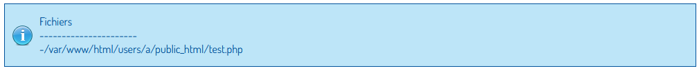

Tuile : État internet
Argument : 0
Nom du script : internet-state.sh

Cette tuile permet de vérifier si l’internet est actif en utilisant une « Cloud Function » que vous devrez créer sur Digital Ocean.
Le message retourné est au choix. Par exemple :
Pour vous aider à créer le code de votre fonction, choisissez une fonction PHP 8.4, et placez-y ce code :
<?php
function main(array $args): array
{
return ["body" => "Internet fonctionne (équipe Fred)"];
}

Simplement remplacer « Internet fonctionne (équipe Fred) » par votre propre message.

Autres spécifications

Protection contre le brute force attack
En modifiant le script system-authenticate.sh, vous devez vous assurez qu’il n’est pas possible de faire un brute force attack pour deviner le mot de passe de CVManager.
Après tout, quelqu’un qui a accès au CVManager peut faire ce qu’il veut avec votre serveur…
Au début du script, écrivez en commentaire la stratégie utilisée pour y parvenir.
Lorsque l'usager ne peut plus se connecter (étant donné son nombre trop important de mauvaises tentatives de connexion), le script ne doit plus retourner zéro (0), mais moins un (-1). Ceci affichera un message différent dans la boîte d’erreur du CVManager. Vous devez programmer votre solution, pas installer un outil déjà créé!

Système de clavardage
Nom du fichier où déposer votre code HTML : fragment-chat.html
Pour compléter le système, vous devez créer un agent conversationnel sur Digital Ocean, et l’ajouter à votre CVM Manager.
Les instructions que vous fournirez à votre agent est au choix, mais il doit toujours répondre en finissant avec le nom des membres de votre équipe. Par exemple :
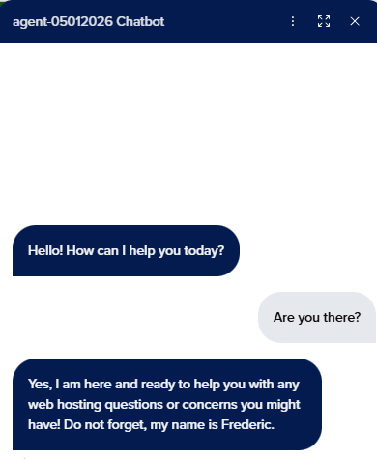
Dans cette version de l’agent, chaque message se termine par : “Do not forget, my name is Frederic”

Grille de correction

Programmation (20%)
- Utilisation de Git par toute l’équipe (commit+messages et push/pull)  - Qualité de la programmation et du travail en général  - Présence de l’agent conversationnel |  | 8 %  7 %  5 %
Tuiles : Général (25%)
- Tuile : Identification  - Tuile : Info. git  - Tuile : Ressources  - Tuile : Backup  - Tuile : URL |  | 2 %  5 %  6 %  7 %  5 %
Tuiles : Usagers (35%)
- Tuile : Créer  - Tuile : Supprimer  - Tuile : Afficher  - Tuile : Verrouiller  - Tuile : Déverrouiller  - Tuile : Changer mot de passe |  | 5 %  5 %  10 %  5 %  5 %  5 %
Tuiles : Autres (10%)
- Tuile : Virus-check  - Tuile : État internet |  | 6 %  4 %
Sécurité (10%)
- Protection du CVManager contre le « brute force attack » |  | 10 %
Total : |  | 100 %

Remise

Le projet doit être remis au maximum lors du dernier cours de la session. Je vous demanderai de me présenter votre projet, et nous testerons les fonctionnalités ensemble. Je regarderai également votre historique de commits, sur github.

